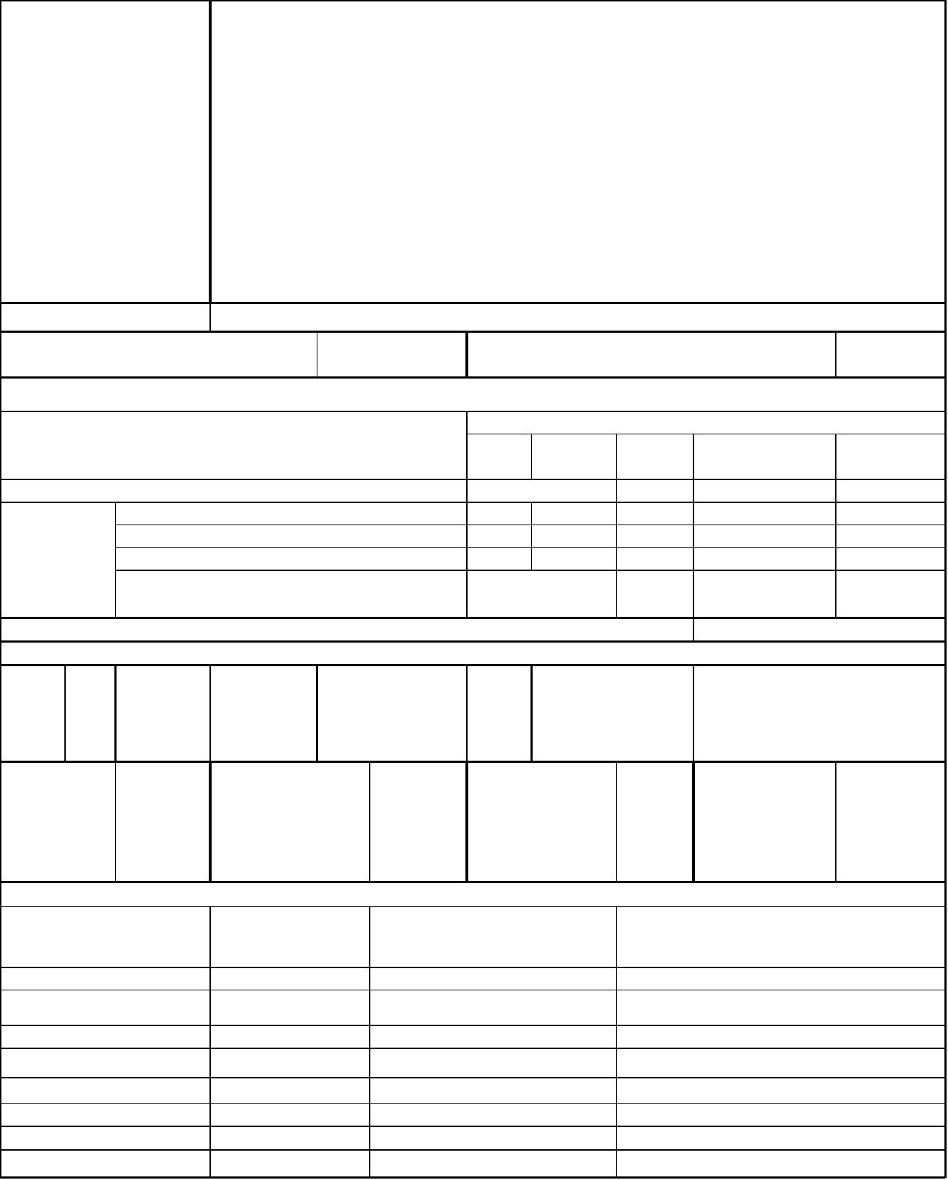
АКТ
ОБЩЕГО (ОСЕННЕГО) ОСМОТРА ОБЩЕГО ИМУЩЕСТВА МНОГОКВАРТИРНОГО ДОМА,
РАСПОЛОЖЕННОГО ПО АДРЕСУ: ул. Зои Космодемьянской, 27
г. Владивосток
24 мая 2024 г.
ОБЩИЕ СВЕДЕНИЯ
ООО «Управляющая компания СТАНДАРТ»
ИНН / КПП: 2537054082 / 253701001
ОГРН: 1082537004395
Наименование
организации,
управляющей
(обслуживающей)
МКД, реквизиты,
контактные данные
БИК: 040507705
Юридический адрес: 690012, Приморский край, г. Владивосток, ул. Калинина, д.84
Фактический адрес: 690012, Приморский край, г. Владивосток, ул. Калинина, д.84, оф. 9,
оф. 10
Телефон (диспетчер): 8(423) 201-28-21
р/сч: 40702810500080000281 в ПАО «Дальневосточный банк» г. Владивостока
Кор/сч: 30101810900000000705
e-mail: ukstandart-dv@mail.ru
Генеральный директор: Чернега Наталья Алексеевна
1. Тип МКД
многоквартирный дом
2. Год постройки (ввода в
эксплуатацию)
1980
3. Дата последнего капитального ремонта:
2021
4. Участие в региональных программах, программах Фонда ЖКХ
Программы капитального ремонта:
по видам работ
ЦО ГВС
кровля фасад
и другие
виды работ
Выделено средств всего, руб.
19 875 853.37
В том числе: выделено фондом ЖКХ, руб.
выделено субьектом РФ, руб.
выделено муниципалитетом, руб.
выделено собственниками жилья, руб.
19 875 853.37
5. Дата проведения энергетического обследования
6. Характеристика объекта
износ, 56 этажность
%
9
количество
подъездов
2
количество
квартир
64
общая
площадь
дома, кв.м.
4135.3
общая площадь
жилых
помещений, кв.м.
3449.2
общая площадь 960.00 общая площадь
789.1
нежилых
мест общего
пользования,
кв.м.
помещений, кв.м.
7. Инженерное оборудование
наименование количество, шт.
тепловой пункт
наличие общедомовых
приборов учета
примечание
1
есть
водомерный узел
тепловой ввод
1
1
есть
есть
водопроводный ввод
1
есть
электрический ввод
газовый ввод
система АППЗ и ДУ
лифты
1
0
0
2
есть
нет
нет
да


8. Описание основных конструктивных элементов
наименование элемента площадь, кв.м.
описание
кровля
1 345.00
Крыша плоская. Кровля рулонная. Водосток внутренний – по
трубопроводам ливневой канализации через приёмные решётки.
стены наружные (фасад)
стены внутренние
перекрытия
Кирпичная кладка.
Кирпичная кладка.
Железобетонные плиты.
лестницы
Лестничные марши выполнены из железобетонных сборных
конструкций. Ограждения – деревянные перила по металлическим
ограждениям с креплением через закладные детали.
Оконные заполнения
Дверные заполнения
Пластиковые
Входные двери - металлические, оборудованы
домофоном. Двери выходов на технический этаж, входа в
подвал, в мусорокамеры – деревянные, обитые металлом
фундамент
Фундамент ленточный из железобетонных блоков.
Стены - из несущих панелей
Технический этаж
подвал
1 345.00
1 345.00
2 234.00
Стены – фундаментные блоки
Придомовая территория
кадастровый номер 25:28:050049:224 установлены детская,
контейнерная площадка.
9. Описание внутренних инженерных систем
наименование системы
описание
электроснабжение
Централизованного типа от городских электросетей. Электропитание осуществляется по
кабельной линии 380/220В. ВРУ установлен в 2012 г. расположен в отдельном помещении
1-го, подъезда. На каждом этаже здания установлены поэтажные распределительные
щиты. Разводка системы электроснабжения от ВРУ к распредщитам и групповая сеть
выполнена скрытым способом в конструкциях внутренних стен. Напряжение в сети
рабочего освещения 220В. Установлен измерительный комплекс электроснабжения
(собственность МУПВ "ВПЭС")
Горячее водоснабжение Отсутствует
Холодное
Централизованного типа от сетей КГУП "Приморский водоканал". Водоснабжение здания
водоснабжение
предусмотрено от наружной сети одним вводом Ø 100 мм. Установлен водомерный узел в
составе прибора учёта ВК-Х/25 № Н 2101500 10, грязевика, манометров, обводной линией
Ø 80 мм. От водомерного узла через все здание проходит магистральные трубопроводы Ø
80 мм, проложенные в подвальном помещении открытым способом. Внутренняя разводка
по зданию вертикального типа, из стальных труб Ø 15 мм.
водоотведение
отопление
Централизованная, выпуск в городские сети КГУП «Приморский водоканал», выполнено
чугунными трубами.
Зависимая, централизованного типа от городских инженерных сетей, состоящая из
трубопроводов подачи и обратки.Установлен тепловой узел. Магистральные трубы
проложены в техническом подвале открытым способом. Внутренняя разводка отопления
от магистральных труб до потребителей выполнена их стальных труб Ø 25 мм. Установлен
теплосчётчик ТЭМ 104 № 1544075. Дата установки - 2011 г. Установлены отопительные
приборы(конвектроы) в местах общего пользования.
Лифтовое хозяйство
АППЗ и ДУ
В МКД № 27 по ул. Зои Космодемьянской в г. Владивостоке установлены : в
1-ом подъезде лифт заводской номер 52068, введён в эксплуатацию в 2012
году, во 2-ом подъезде лифт заводской номер 52076, введён в эксплуатацию в
Отсутствует
10. Источники:
теплоснабжения
энергоснабжения
водоснабжения
газоснабжения
Владивостокский филиал КГУП "Примтеплоэнерго"
ПАО "ДЭК"
КГУП "Приморский водоканал"
отсутствует


Комиссия в составе:
Председатель комиссии: И.о. главного инженера
ООО "УК СТАНДАРТ"
Члены комиссии: Инженер ПТО ООО "УК
СТАНДАРТ"
Бондаренко Е.В.
Климовский А.Д.
произвела общий (осенний) осмотр элементов общего имущества многоквартирного дома.
При осмотре установлено следующее:
РЕЗУЛЬТАТЫ ОСМОТРА
технического состояния
строительных конструкций и инженерного оборудования
№
Наименование
Оценка технического
Дефекты, выявленные при осмотре
п/п конструктивных состояния
элементов и
инженерного
оборудования
конструктивных
элементов и инженерного
оборудования, в том
числе процент износа по
ВСН 53-86(р)
1
Фундамент
Работоспособное
Процент износа - 60%
При визуальном осмотре дефекты не выявлены
При визуальном осмотре дефекты не выявлены
Цоколь (подвал)
Работоспособное
Процент износа - 60 %
2
3
Стены наружные Ограниченно-
работоспособное
Глубокие трещины и отпадение Ширина трещин до 2 мм
Разрушение швов на глубину до 1 см на площади до 10%
Процент износа - 70%
4
5
Стены внутренние работоспособное
Процент износа - 45%
Провести визуальный осмотр в полном объёме не
представилось возможным.
Фасад
Нормируемое
При визуальном осмотре дефекты не выявлены
Процент износа - 15%
Несущие и
ограждающие
конструкции
Ограниченно-
работоспособное
Процент износа - 70%
Глубокие трещины и отпадение Ширина трещин до 2 мм
Разрушение швов на глубину до 1 см на площади до 10%
6
Водостоки
нормируемое
Процент износа - 5%
Состояние
удовлетворительное.
Процент износа - 45%
При визуальном осмотре дефекты не выявлены
7
8
Перекрытия
Провести визуальный осмотр в полном объёме не
представилось возможным
9
Отмостка
нормируемое
При визуальном осмотре дефекты не выявлены
Процент износа - 15%


10 Крыша
11 Полы
работоспособное
Процент износа - 30%
При визуальном осмотре дефекты не выявлены
Ограниченно-
Массовые глубокие выбоины и отставание покрытия от
работоспособное Процент основания местами до 5 м2 на площади до 50 %
износа - 80%
12 Перегородки
работоспособное
Процент износа - 45%
Провести визуальный осмотр в полном объёме не
представилось возможным
13 Оконные
заполнения
14 Дверные
заполнения
15 Лестничные
клетки
работоспособное
Процент износа - 25%
работоспособное
Процент износа - 25%
работоспособное
Процент износа - 60 %
В ходе визуального осмотра дефектов не выявлено.
В ходе визуального осмотра дефектов не выявлено.
В ходе визуального осмотра дефектов не выявлено.
16 Балконы и лоджии работоспособное
Процент износа - 45%
17 Общие коридоры ограниченно-
В ходе визуального осмотра дефектов не выявлено.
Штукатурка - Глубокие трещины, мелкие пробоины,
и тамбуры
работоспособное Процент отслоение накрывочного слоя местами. Отставание или
износа - 80%
отбитые места площадью менее 1 м2 до 5 % площади
поверхности. Выпучивание или отпадение штукатурки и
листов местами, менее 10 м2 на площади до 25 %Окраска
водными составами - Следы протечек, ржавые пятна,
отслоение, вздутие и отпадение окрасочного слоя со
шпаклевкой; на поверхности глубокие трещины,
царапины, выбоины. Окраска масляными красками -
потемнение и загрязнение окрасочного слоя, матовые
пятна и потеки.Массовые пятна, отслоение, вздутия и
отпадение окрасочного слоя со шпаклевкой
18 Система
отопления
ограниченно-
работоспособное
Процент износа - 80%
следы протечек в отопительных приборах, следы их
восстановления, большое количество хомутов на стояках
и в магистралях, следы их ремонта отдельными местами и
выборочной заменой; коррозия трубопроводов
магистралей; неудовлетворительная работа конвекторов
19 Автоматизированн Отсутствуют
ые тепловые
пункты
20 Общедомовые
узлы учета
Ограниченно-
работоспособное
Процент износа - 80%
В положениях ВСН 53-86(р), отсутствуют данные в
отношении элемента «Общедомовые узлы учета
потребления тепловой энергии» о признаках дефектов,
определяемых визуальным способом.
потребления
тепловой энергии


21 Элеваторные узлы работоспособное
В положениях ВСН 53-86(р), отсутствуют данные в
отношении элемента «элеваторные узлы системы
отопления» о признаках дефектов, определяемых
визуальным способом
системы
Процент износа - 35%
отопления
22 Система горячего Отсутствует
водоснабжения
23 Общедомовые
узлы учета
Отсутствуют.
потребления ГВС
24 Система
холодного
Ограниченно-
работоспособное
Процент износа - 80%
Расстройство арматуры (до 40 %); следы ремонта
трубопроводов (хомуты, заварка, замена отдельных
участков); значительная коррозия трубопроводов
водоснабжения
25 Общедомовые
узлы учета
Ограниченно-
В положениях ВСН 53-86(р), отсутствуют данные в
работоспособное Процент отношении элемента «Общедомовые узлы учета
потребления ХВС износа - 80%
потребления ХВС» о признаках дефектов, определяемых
визуальным способом
26 Система
Отсутствует
Отсутствуют
газоснабжения
27 Общедомовые
узлы учета
потребления газа
28 Система
канализации
Ограниченно-
работоспособное Процент
износа - 80%
При визуальном осмотре дефекты не выявлены
29 Система
Ограниченно-
Повреждение изоляции магистральных
сетей
электроснабжения работоспособное Процент в отдельных местах, потеря эластичности изоляции
и освещения
износа - 80%
проводов, открытые проводки покрыты значительным
слоем краски, отсутствие части приборов
и
крышек к ним, следы ремонта вводно-распределительных
устройств (ВРУ). Полная потеря эластичности изоляции
проводов, значительные повреждения магистральных
сетей и приборов, следы ремонта системы с частичной
заменой сетей и приборов отдельными местами, наличие
временных прокладок
30 Общедомовые
узлы учета
В соответствии с положениями Федерального Закона от 26.03.2003 г. №
35-ФЗ «Об электроэнергетике» и Федерального закона от 27.12.2018 г. № 522-
ФЗ «О внесении изменений в отдельные законодательные акты Российской
Федерации в связи с развитием систем учета электрической энергии (мощности) в
Российской Федерации» с 01.07. 2020 года, ответственность за коммерческий учет
электроэнергии перенесена с потребителей на сетевые организации и
гарантирующих поставщиков (постановление Правительства РФ от 29 июня 2020 г. №
950). Таким образом, общедомовые приборы учёта электроэнергии выведены из
состава общего имущества собственников помещений МКД.
потребления
электроэнергии
31 Система
работоспособное Процент Провести визуальный осмотр в полном объёме не
вентиляции
износа - 45%
представилось возможным
32 Мусоропровод
Ограниченно-
При визуальном осмотре дефекты не выявлены
работоспособное Процент
износа - 70%
33 Система АППЗ и Отсутствует
дымоудаления
34 Внутренний
пожарный
Отсутствует
водопровод
35 Переговорно-
замочное
Переговорно-замочное устройство ООО «УК СТАНДАРТ» не обслуживается.
устройство



36 Лифтовое
оборудование
В соответствии с документами специализированной организации,величина
физического износа составляет: в 1-ом подъезде лифт заводской номер 52068, введён в
эксплуатацию в 2012 году - 10%, во 2-ом подъезде лифт заводской номер 52076,
введён в эксплуатацию в 2012 году - 10%. В положениях ВСН 53-86(р), отсутствуют
данные в отношении элемента «лифтовое хозяйство» о признаках дефектов,
определяемых визуальным способом
Решение комиссии:
На основании результатов общего (осеннего) осмотра комиссия считает, что здание многоквартирного дома по
адресу: г. Владивосток, ул.Зои Космодемьянской, 27, находится в работоспособном состоянии. Необходимо
проведение следующих работ:
№ п/п Вид ремонта
Конструкции, элементы и инженерное оборудование, требующие ремонта
1
3
Текущий ремонт
Устройство контейнерной площадки
2
Капитальный
ремонт
Полы. Общие коридоры и тамбуры Электроснабжение, система отопления, система
холодного водоснабжения, система водоотведения.
Мероприятия по
Необходимо проведение мероприятий по энергосбережению и энергоэффективности.
энергосбережению
и
энергоэффективно
сти
Подписи:
Председатель комиссии: И.о. главного инженера
ООО "УК СТАНДАРТ"
______________
______________
Бондаренко Е.В.
Климовский А.Д.
Члены комиссии: Инженер ПТО ООО УК
СТАНДАРТ"

